**监测站 http://www.tytest.com/page/59.html**

****一体化深层水平位移监测站****

****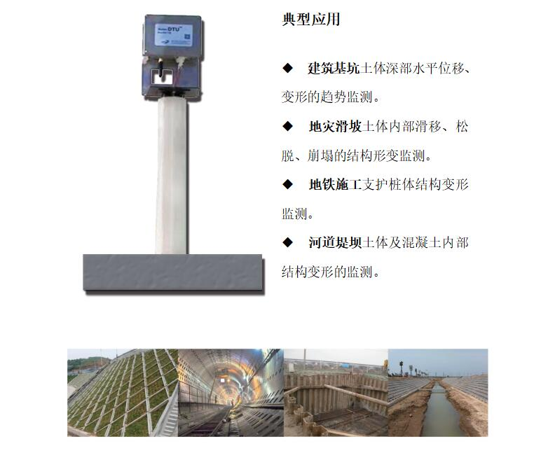****

**典型应用**

**建筑基坑**土体深部水平位移、变形的趋势监测。

**地灾滑坡**土体内部滑移、松脱、崩塌的结构形变监测。

**地铁施工**支护桩体结构变形监测。

**河道堤坝**土体及混凝土内部结构变形的监测。

****一、深层水平位移监测站****

****1.1 概述****

传统在线监测设备需将各个传感器线缆统一集中到数据采集终端，工作模式一般只支持数据查询模式，需要全体24小时的供电，对传感器、电力的损耗较大，对供电需求较多。基于SuperDTU一体化测量终端具有被动查询与主动上报两种工作模式，可将距离远、类型单一的测点分成若干个子站，以超低功耗方式运行，无需工地供电。实现简单高效的自动化电测，为在线监测大大节约了经济成本和人力成本。  
  
****1.2 构成****

将SuperDTU现场采集终端和DDM型固定测斜仪组合，上下成串固定安装在一个测孔中，简单方便的实现自动、连续电测。

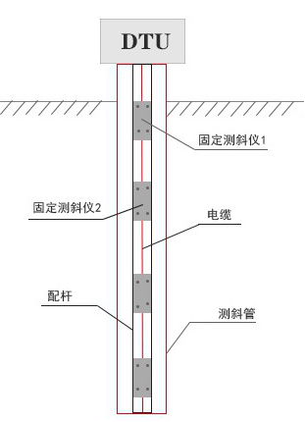

图1 监测站组成

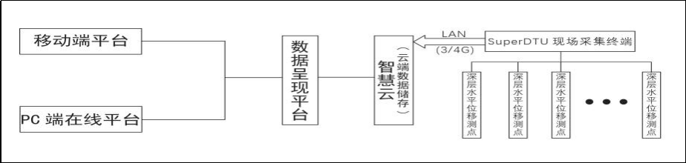

图2 监测系统拓扑图

****1.3 工作原理****

测斜仪的工作原理是测量测斜管轴线与铅垂线之间的夹角变化量,从而计算出土层各点水平位移大小。

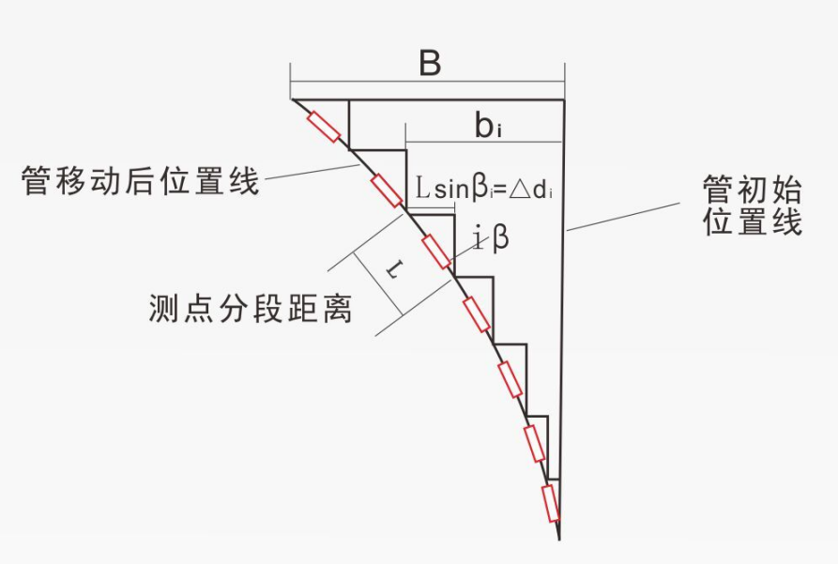

图3 工作原理图

****1.4 参照规范****

《工程测量规范》                    (GB50026-2007)  
《建筑基坑工程监测技术规范》        (GB50497-2009)  
《建筑边坡工程技术规范》            (GB50330-2013)  
《建筑地基基础工程施工质量验收规范》(GB50202-2018)

****1.5 参数指标****

量程：±30°，±45°  
测量精度：＜0.1%FS         
读数精度：0.005°  
防水深度：20m/40m/60m      
工作温度：-25℃～85℃  
防护等级：IP67      
DDM轴型：单轴、双轴   
配杆杆长：50cm，100cm  
续航能力：SuperDTU现场采集终端内置40W锂电池,一天2次数据上报，续航可达3年；一天4次数据上报，续航可达2年。安装10W太阳能板可实现无限续航。  
线缆： 485总线可达2公里，单路可接254个传感器。

****1.6 优点****

1)超低功耗，超长续航，无需现场供电；  
2)便安装，免维护；  
3)自成体系，恶劣环境下仍可实现远程管理；  
4)数据连续性、精确性、可靠性高；  
5)数据呈现个性化，可定制；  
6） 可租可购，节省成本；

****二、数据****

****2.1 数据呈现窗口****

SaaS软件服务平台是一个展示监测数据的窗口，主要包含现场现场概览、监测数据呈现、告警、曲线和报表的输出、设备状态、工程信息、监测方案及技术规范等功能。可根据监测工程特点及用户需求定制专属的展示端。可以根据监测需求设置所需要的报表（日、周、月），后台将自动生成该报表，并且生成数据曲线图，在数据展示端支持一键导出功能。

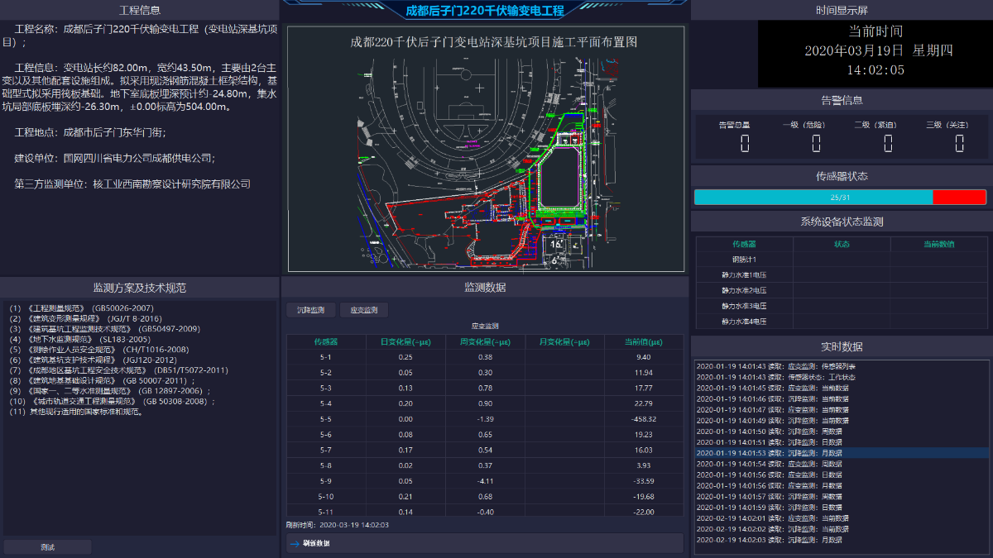

图4 数据呈现窗口

****2.2  数据存储平台****

Tytest IDC云数据中心是一个强大的云数据储存系统，进行对监测前的设备、账号、告警和数据管理；收集现场采集终端发送的监测数据信息，储存到云端，方便查询长时间段内记录和报表查询与下载。

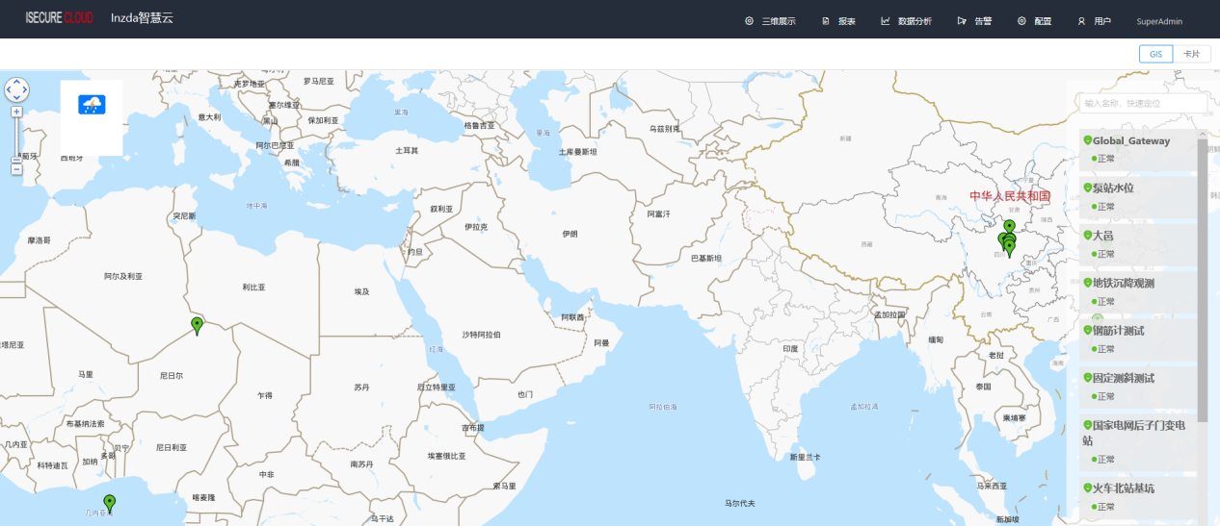

图 5项目地管理

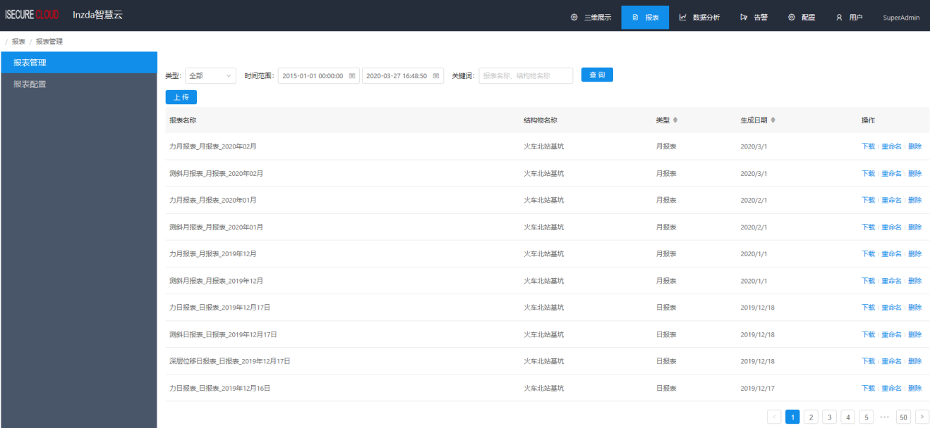

图6 报表查询与下载

****三、应用案例****

****3.1 项目概况****

成都某深基坑位于成都市中心天府广场北侧500m处，成都体育中心体育场南侧，北侧紧靠古城遗址，东侧为道路，建筑场地地势总体较平坦，仅局部堆有弃土，拟建基坑长约82.00m，宽约43.50m，基坑开挖深度40米。自动化监测点67个，其中土体深层水平位移监测7个。  
客户提出以下问题：1.怎么控制成本? 2.怎么提高监测效率? 3.售后服务是否完备? 4.现场如何取电供电? 5.现场线缆如何布施? 6.数据如何有效并直接简单获取?  
以上问题，泰测在本次监测中逐一解决，客户经过泰测的自动化技术与市场上的人工监测对比，对本次监测十分满意。

****3.2现场安装****

1.测斜管安装：将SuperDTU现场采集终端和DDM型固定测斜仪组合，上下成串固定安装在一个测孔中，管口封闭，防水防尘。简单方便的实现自动、连续电测。  
2.供电与线缆：无需现场供电，SuperDTU现场采集终端放置测斜管上，所需线缆距离短，也不需现场大量拖拽线缆。

****3.3 数据呈现****

****3.4 售后服务****

1年保修包换

****1. 基坑监测概述****

在基坑支护及地下工程施工过程中，需要监测支护结构及周边环境的安 全信息：支护结构变形、地下管线变化、周边建筑物及地表变化；并就其变化情况进行及时综合分析，根据分析结果，设计人员可及时优化原设计以达 到安全且经济之最终目的，施工单位可掌握工程的安全性，并可针对施工过 程中的可能发生的风险加以改进，以监测信息指导施工的速度、顺序等，利用在线监测系统，可有效保障数据的准确性，严谨性，连续性，为施工建设 效率的提升，保驾护航。

****2. 基坑监测执行标准****

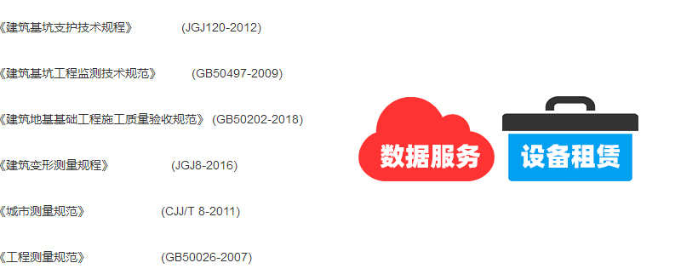

****3. 基坑监测拓扑示意****

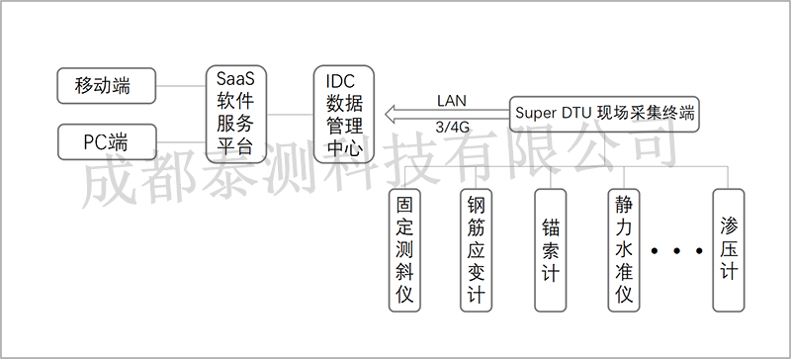

****4. 基坑监测内容****

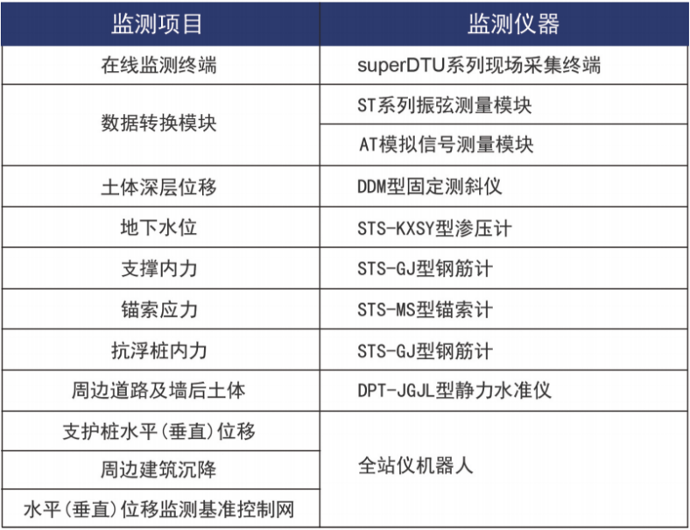

****5. 基坑监测布点示意****

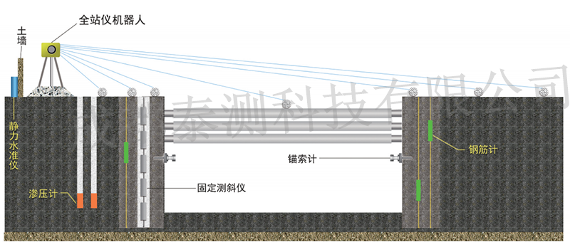

****6. 基坑监测优势****

1. 自动化监测: 24小时实时监测，无需人员多次进入施工现场，有效做到防灾减灾。

2. 监测前，绘制布点示意图，根据现场变化能够做到及时更新监测点布置和监测点坐标。

3. 符合基坑信息化系统使用要求，严格按照在线监测实施方案规范进行。

4. 采集数据真实、准确。能够完整上传相关工程资料。

5. 信息化管理:实现测试数据信息化管理，相关人员可以通过不同权限登入以太网或者利用手机取得现场结构安全数据及安全评估信息。

6. 报表推送: 监测结果实时显示发布，定期将监测报表推送给用户。

7. 多重分级预警: 当结构出现异常信息时，系统自动进行预报警，并通过短信方式将信息及时转达给相关管理人员，并提示后台及时对结构当前状态进行安全评估。

8. 结构趋势分析: 通过丰富的荷载效应等数据与计算结果进行对比，可以得出结构的实际状态变化发展趋势，了解结构的安全状况。

9. 多种终端查询方式: 支持手机、ipad、 PC等不同终端查询方式，真正做到运筹帷幄，掌控千里。

10. 高性价的产品及基坑在线监测服务为泰测赢得了更好的口碑。

**[基坑监测](http://www.tytest.com/page/foundation-monitoring.html" \t "http://www.tytest.com/page/_blank)**相关仪器及平台****

[superDTU系列现场采集终端](http://www.tytest.com/detail/281.html" \t "http://www.tytest.com/page/_blank) [振弦测量模块](http://www.tytest.com/detail/282.html" \t "http://www.tytest.com/page/_blank) [模拟信号测量模块](http://www.tytest.com/detail/343.html" \t "http://www.tytest.com/page/_blank) [固定测斜仪](http://www.tytest.com/detail/278.html" \t "http://www.tytest.com/page/_blank) 渗压计  [钢筋计](http://www.tytest.com/detail/353.html" \t "http://www.tytest.com/page/_blank)  [锚索计](http://www.tytest.com/detail/355.html" \t "http://www.tytest.com/page/_blank) 静力水准仪 [基桩云](http://www.tytest.com/detail/287.html" \t "http://www.tytest.com/page/_blank)  [VF智能测振仪](http://www.tytest.com/detail/588.html" \t "http://www.tytest.com/page/_blank)

|  |  |  |  |  |
| --- | --- | --- | --- | --- |
| [IMG_260](http://www.tytest.com/detail/281.html) | [IMG_261](http://www.tytest.com/detail/343.html) | IMG_262 | [IMG_263](http://www.tytest.com/detail/278.html) | [IMG_264](http://www.tytest.com/detail/355.html) |
| **[superDTU系列现场采集终端](http://www.tytest.com/detail/281.html" \t "http://www.tytest.com/page/_blank)** | **[模拟信号测量模块](http://www.tytest.com/detail/343.html" \t "http://www.tytest.com/page/_blank)** | ****静力水准仪**** | **[固定测斜仪](http://www.tytest.com/detail/278.html" \t "http://www.tytest.com/page/_blank)** | **[锚索计](http://www.tytest.com/detail/355.html" \t "http://www.tytest.com/page/_blank)** |

# 边坡在线监测系统

****1. 边坡监测概述****

滑坡是一种常见的自然地质灾害，在山区及河谷地带的边坡尤为高发，一旦发生会对人身安全，道路交通基础设施产生的巨大破坏，开展和加强对边坡滑坡风险评价与风险管理的研究变得非常必要。因此，利用最新的电测化技术手段，并结合互联网+通信平台，加强对边坡滑坡体的监测和预警，对于保障交通通行，减少直接经济损失和人员伤亡具有重要实际应用价值。

****2. 边坡监测执行标准****

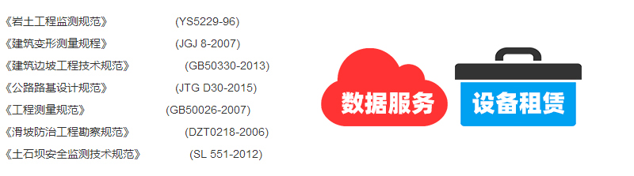

****3. 边坡监测拓扑示意****

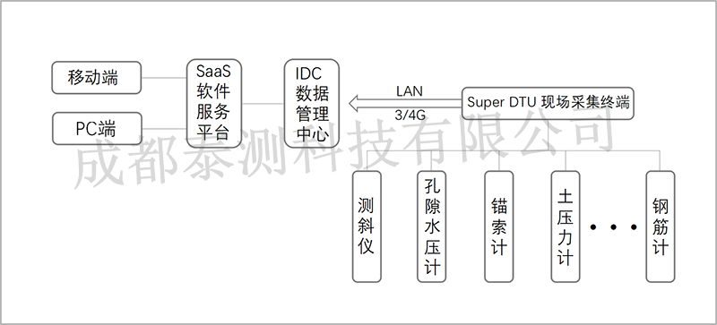

****4. 边坡监测内容****

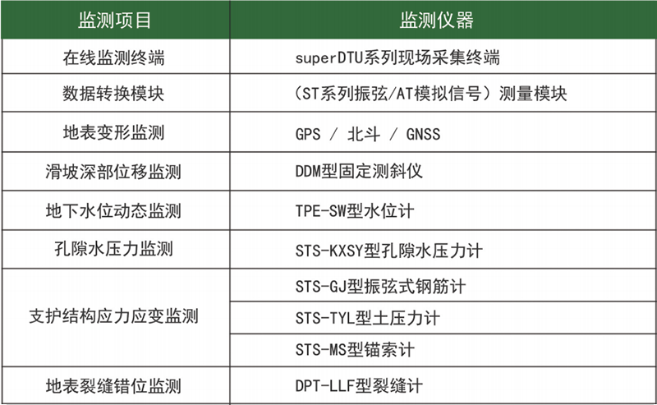

****5. 边坡监测布点示意****

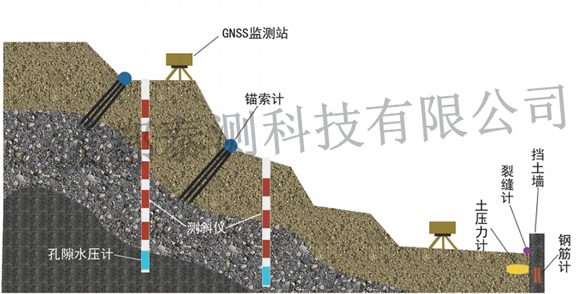

****6. 边坡监测优势****

1.泰测滑坡在线监测系统采用先进的低功耗模块，设备内置锂电池，低功耗超长时间待机，可在野外持续工作1年以上。实现边坡监测长期、稳定、不间断运行。

2.监测设备如果发生设备异常，备份设备配置文件，可直接更换备机，即插即换，保持数据一致性、准确性。

3.可实时监控设备运行情况，如设备电压，位置，是否在线等，亦可远程提供阀值报警功能，实现远程数据传输 、远程状态浏览、远程系统设置以及数据管理、用户管理、安全管理等功能。

4.在野外无网络的情况下，可采用北斗通讯。数据传输和发布具有保密性和可靠性，真正做到无人值守，放心又省心。

5.滑坡灾害在线监测和决策管理系统能够综合多种监测参数，耦合分析、智能绘图，根据滑坡体演变特征发出多级预警，使决策者根据预警级别采取应对措施。

****边坡监测相关仪器****

|  |  |  |  |  |
| --- | --- | --- | --- | --- |
| [IMG_260](http://www.tytest.com/detail/281.html) | [IMG_261](http://www.tytest.com/detail/343.html) | [IMG_262](http://www.tytest.com/detail/282.html) | [IMG_263](http://www.tytest.com/detail/278.html) | [IMG_264](http://www.tytest.com/detail/355.html) |
| **[superDTU系列现场采集终端](http://www.tytest.com/detail/281.html" \t "http://www.tytest.com/page/_blank)** |  |  |  |  |

****1. 概述****

随着我国交通事业的迅猛发展，桥梁作为交通中的重要一环，在发展 经济的过程中起着非常重要的左右。桥梁在建设和使用过程中都需要对其 进行实时监测，以确保建设的顺利进行和安全使用。各类桥梁，由于各种因素的影响，会不同程度的出现一些病害，如承载力，刚度以及耐久性降低等，影响其寿命，甚至严重的发生垮塌事故。建立桥梁健康在线监测系统, 对桥梁健康的安全性进行评估具有十分重要的意义。

****2. 执行标准****

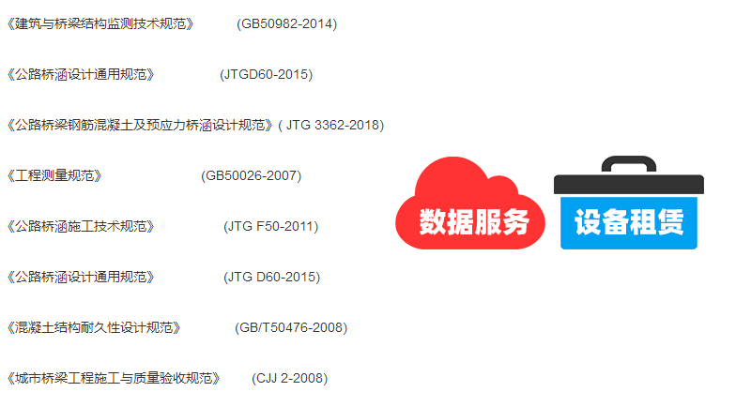

****3. 拓扑示意****

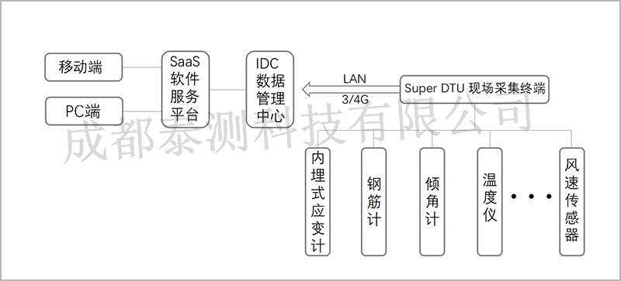

****4. 监测内容****

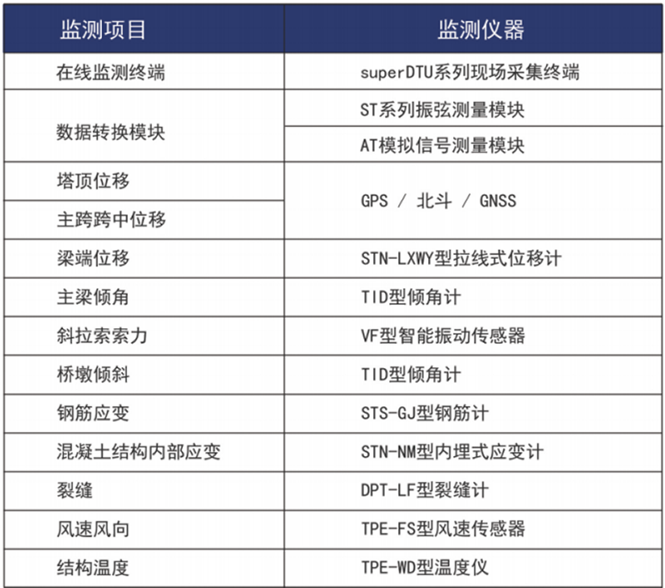

****5. 布点示意****

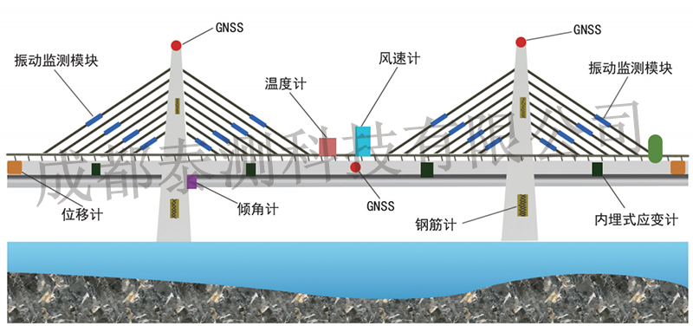

****6. 优势****

1. 实时掌握桥梁的健康运营状况，为大桥长期运营和养护、维修、加固提供必要的决策依据。

2. 了解桥梁的结构变形、应力等情况，实现桥梁健康监测服务水准的实时安全报警。

3. 验证桥梁的设计建造理论与方法，以及施工工艺，从而完善相关设计施工技术规程，提高桥梁设计及加固方法的设计水平和安全可靠度。

**[桥梁监测](http://www.tytest.com/page/bridge-monitoring.html" \t "http://www.tytest.com/page/_blank)**相关仪器****  
  
[superDTU现场采集终端](http://www.tytest.com/detail/281.html" \t "http://www.tytest.com/page/_blank) [振弦测量模块](http://www.tytest.com/detail/282.html" \t "http://www.tytest.com/page/_blank) [模拟信号测量模块](http://www.tytest.com/detail/343.html" \t "http://www.tytest.com/page/_blank) 拉线式位移计 倾角计 [智能振动传感器](http://www.tytest.com/detail/344.html" \t "http://www.tytest.com/page/_blank) [钢筋计](http://www.tytest.com/detail/353.html" \t "http://www.tytest.com/page/_blank) 内埋式应变计 裂缝计 风速传感器 温度仪  [VF智能测振仪](http://www.tytest.com/detail/588.html" \t "http://www.tytest.com/page/_blank)

|  |  |  |  |  |
| --- | --- | --- | --- | --- |
| [IMG_260](http://www.tytest.com/detail/281.html) | [IMG_261](http://www.tytest.com/detail/343.html) | [IMG_262](http://www.tytest.com/detail/588.html) | [IMG_263](http://www.tytest.com/detail/279.html) | [IMG_264](http://www.tytest.com/detail/353.html) |
| **[superDTU系列现场采集终端](http://www.tytest.com/detail/281.html" \t "http://www.tytest.com/page/_blank)** | **[模拟信号测量模块](http://www.tytest.com/detail/343.html" \t "http://www.tytest.com/page/_blank)** | **[VF智能测振仪](http://www.tytest.com/detail/588.html" \t "http://www.tytest.com/page/_blank)** | **[倾角计](http://www.tytest.com/detail/279.html" \t "http://www.tytest.com/page/_blank)** | **[钢筋计](http://www.tytest.com/detail/353.html" \t "http://www.tytest.com/page/_blank)** |

****1.城市**地下综合管廊监测**概述****

管廊埋于地下，会受到四周土体的挤压或者土体上部荷载过重等多方面的原因而产生变形、裂缝甚至坍塌的风险。同时由于管廊深埋地下，对于管廊的安全运行环境以及其它状况都无法准确了解和详细评估，因此对于管廊的监测是十分有必要的。管廊监测主要包括以下几方面：  
（1）管廊火灾预警监测：可燃气体监测  
（2）管廊结构安全监测：变形监测、振动监测  
（3）管廊周边施工预警监测：变形监测、振动监测  
（4）管廊内防涝监测：水位计、渗压计  
（5）管廊内温湿度监测：温湿度计  
（6）管廊内氧气含量监测：氧气检测仪

****2. 城市地下综合管廊工程在线监测执行标准****

（1）《建筑沉降变形测量规范》（JGJ/T8-2007）

（2）《工程测量规范》（GB0026-93）

（3）《建筑地基基础设计规范》（GB50007-2011）

（4）《岩土工程监测规范》（YS 5229-1996）

（5）相关设计文件要求

（6）现场实际情况

****3. 城市**地下综合管廊监测拓扑示意**

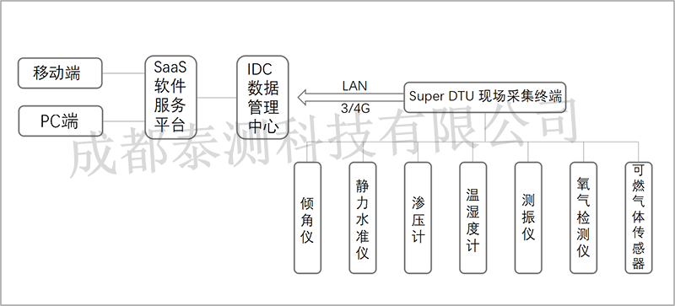

****4. 城市**地下综合管廊监测内容**

**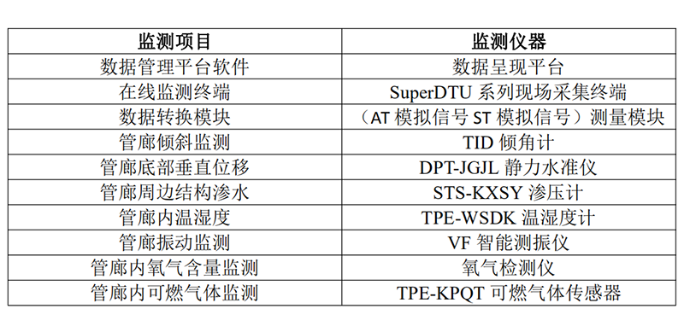**

****5. 城市地下综合管廊监测布点位置****

根据业主需要以及现场的实际情况确定

****6.城市**地下综合管廊监测优势**

1. 自动化监测: 24小时实时监测，无需人工现场采集数据，提高了工作效率。  
2. 能够提供给用户精确的监测数据，让用户对管廊的整体运行情况作出整体了解。  
3. 符合管廊信息化系统使用要求，严格按照在线监测实施方案规范进行。  
4. 采集数据真实、准确。能够完整上传相关工程资料。  
5. 信息化管理:实现测试数据信息化管理，相关人员可以通过不同权限登入以太网或者利用手机取得现场结构安全数据及安全评估信息。  
6. 报表推送: 监测结果实时显示发布，定期将监测报表推送给用户。  
7. 多重分级预警: 当结构出现异常信息时，系统自动进行预报警，并通过短信方式将信息及时转达给相关管理人员，并提示后台及时对结构当前状态进行安全评估。  
8. 结构趋势分析: 通过丰富的数据等计算结果进行对比，可以得出结构的实际状态变化发展趋势，了解结构的安全状况。  
9. 多种终端查询方式: 支持手机、ipad、 PC等不同终端查询方式，真正做到运筹帷幄，掌控千里。

**[地下管廊监测](http://www.tytest.com/page/Landslide-monitoring.html)**相关仪器****

[superDTU系列现场采集终端](http://www.tytest.com/detail/281.html" \t "http://www.tytest.com/page/_blank) [模拟信号测量模块](http://www.tytest.com/detail/343.html" \t "http://www.tytest.com/page/_blank) [振弦测量模块](http://www.tytest.com/detail/282.html" \t "http://www.tytest.com/page/_blank) 静力水准仪 孔隙水压力计 倾斜计 温湿度计 [VF智能测振仪](http://www.tytest.com/detail/588.html" \t "http://www.tytest.com/page/_blank) 可燃气体传感器

|  |  |  |  |  |
| --- | --- | --- | --- | --- |
| [IMG_258](http://www.tytest.com/detail/281.html) | [IMG_259](http://www.tytest.com/detail/343.html) | IMG_260 | IMG_261 | IMG_262 |
| **[superDTU系列现场采集终端](http://www.tytest.com/detail/281.html" \t "http://www.tytest.com/page/_blank)** | **[模拟信号测量模块](http://www.tytest.com/detail/343.html" \t "http://www.tytest.com/page/_blank)** | ****温湿度计**** | ****静力水准仪**** | ****可燃气体传感器**** |

**振动在线监测系统**

****1. 振动监测概述****

随着人们对安全生产、安全生活预警的重视度不断提高，各行业对相关领域振动监测的需求越来越迫切。振动监测运用领域非常广泛，涵盖社会生产、生活的方方面面，其常见场景有：

（1）桥梁振动在线监测  
（2）地铁振动在线监测  
（3）施工振动在线监测  
（4）大型玻璃幕墙振动监测  
（5）工业管道振动监测  
（6）机械振动在线监测  
（7）汽车电子耐震动监测  
（8）其他振动监测场景  
  
  
****2. 振动监测执行标准****

视振动监测所涉及的具体领域而不同。

****3. 振动监测系统配套产品****

|  |  |
| --- | --- |
| [IMG_256](http://www.tytest.com/detail/588.html) | [IMG_257](http://www.tytest.com/detail/281.html) |
| **[VF智能测振仪](http://www.tytest.com/detail/588.html" \t "http://www.tytest.com/page/_blank)** | **[SuperDTU现场采集终端](http://www.tytest.com/detail/281.html" \t "http://www.tytest.com/page/_blank)** |

****4. 拓扑示意****

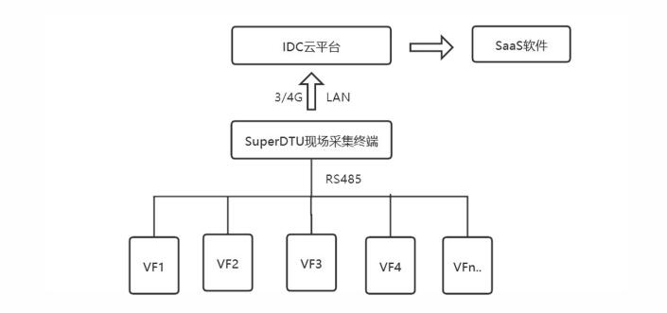

****5. 振动监测系统优势****  
  
1. 自动化监测: 24小时实时监测，无需人工现场采集数据，提高了工作效率。  
2. 能够提供给用户精确的监测数据，让用户对监测的整体运行情况作出整体了解。  
3. 符合振动监测系统使用要求，严格按照在线监测实施方案规范进行。  
4. 采集数据真实、准确。能够完整上传相关资料。  
5. 报表推送: 监测结果实时显示发布，定期将监测报表推送给用户。  
6. 结构趋势分析: 通过丰富的数据等计算结果进行对比，可以得出实际状态变化发展趋势，了解监测对象的安全状况。  
7. 多种终端查询方式: 支持手机、ipad、 PC等不同终端查询方式。

****1. 概述****

隧道施工中，受地质环境的影响，隧道的变形监测及结构的受力监测，能充分反映出安全情况。利用结构和变形监测系统，对连续监测数据进行趋势性分析，对设计、施工方案和控制参数的合理性进行评价，为优化和合理施工提供可靠信息支持并指导后续施工。

****2. 执行标准****

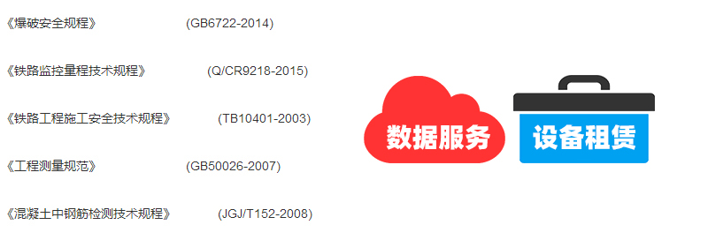

****3. 拓扑示意****

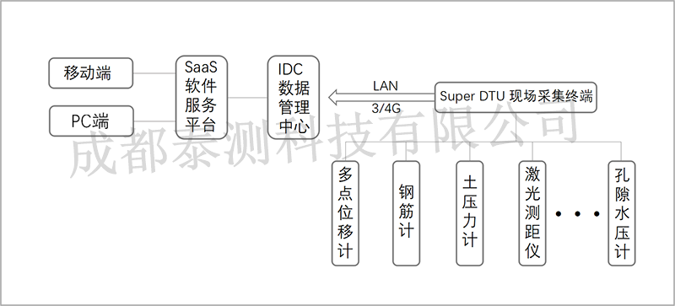

****4. 监测内容****

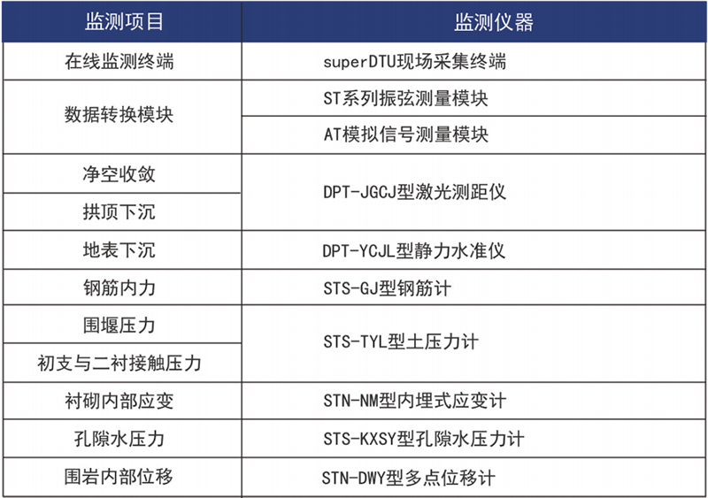

****5. 布点示意****

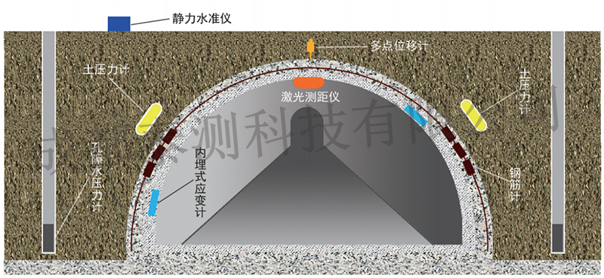

****6. 优势****

1. 实现24小时无人值守、连续监测施工中隧道变形，真正指导当前及下一步的施工。

2. 可循环使用，大大降低监测成本。

3. 隧道围岩安全状况自动预警与报警，采用系统信息发布终端提示预/报警、手机短信报警二种方式。

4. 在线监测系统自诊断功能。

5. 云平台融合异构数据，实现隧道群监测同一平台管理。

**[隧道监测](http://www.tytest.com/page/Tunnel-monitoring.html" \t "http://www.tytest.com/page/_blank)**相关仪器****

[superDTU现场采集终端](http://www.tytest.com/detail/281.html" \t "http://www.tytest.com/page/_blank) [振弦测量模块](http://www.tytest.com/detail/282.html" \t "http://www.tytest.com/page/_blank) [模拟信号测量模块](http://www.tytest.com/detail/343.html" \t "http://www.tytest.com/page/_blank) 激光测距仪 静力水准仪 [钢筋计](http://www.tytest.com/detail/353.html" \t "http://www.tytest.com/page/_blank) 土压力计 内埋式应变计 孔隙水压力计 多点位移计

|  |  |  |  |  |
| --- | --- | --- | --- | --- |
| [IMG_260](http://www.tytest.com/detail/281.html) | [IMG_261](http://www.tytest.com/detail/343.html) | [IMG_262](http://www.tytest.com/detail/282.html) | IMG_263 | [IMG_264](http://www.tytest.com/detail/353.html) |
| **[superDTU系列现场采集终端](http://www.tytest.com/detail/281.html" \t "http://www.tytest.com/page/_blank)** | **[模拟信号测量模块](http://www.tytest.com/detail/343.html" \t "http://www.tytest.com/page/_blank)** | **[振弦测量模块](http://www.tytest.com/detail/282.html" \t "http://www.tytest.com/page/_blank)** | ****激光测距仪**** | **[钢筋计](http://www.tytest.com/detail/353.html" \t "http://www.tytest.com/page/_blank)** |

****1. 概述****

近年来自然灾害频发，为了实现无人值守的大坝实时监测自动化，我司推岀大坝安全远程监测系统。该系统通过采集大坝沉降、倾斜、水压以及大坝形状特征和水库水位 水温等数据。通过各种信息的获取、整理和分析，做出大坝安全评价，帮助管理人员做岀准确、快速灾情预警预报，保证百姓的生命财产安全。

****2. 执行标准****

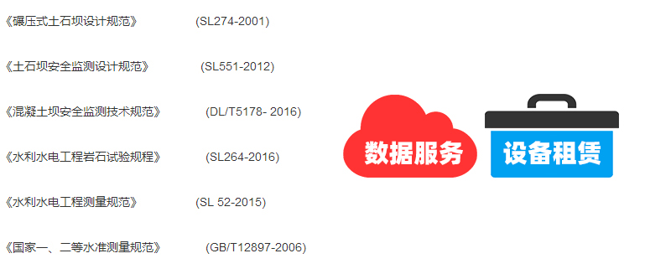

****3. 拓扑示意****

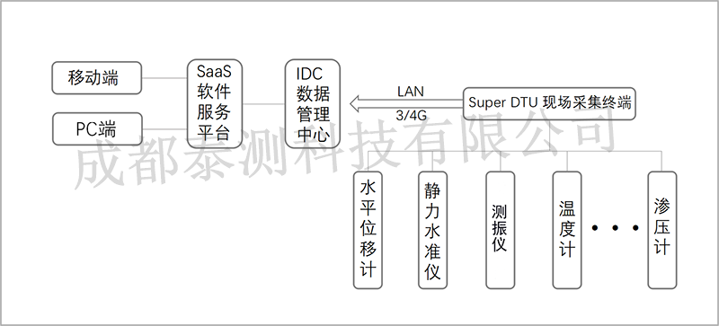

****4. 监测内容****

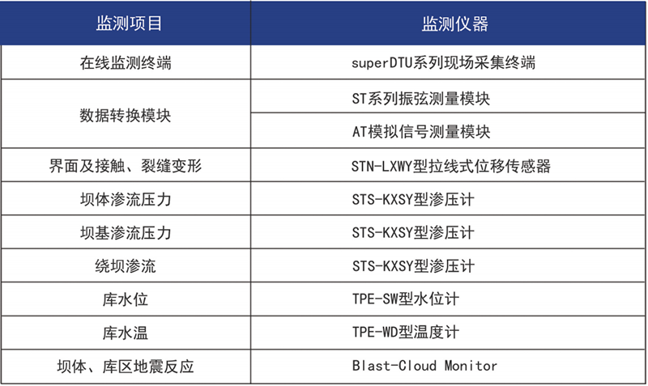

****5. 布点示意****

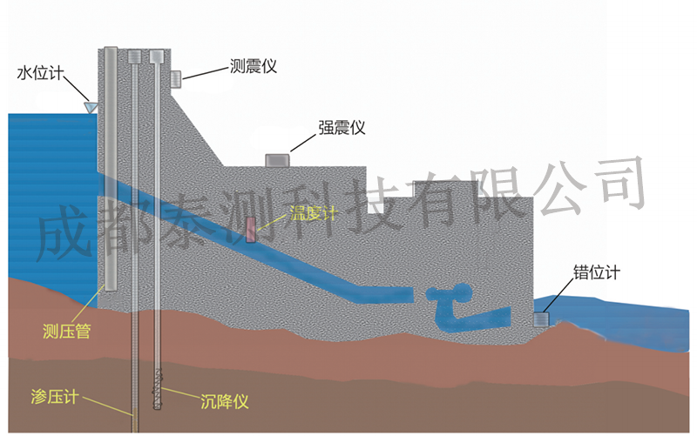

****6. 优势****

1.数据存储管理与查询应用系统：可对所监测的大坝变形和地下水的信息进行查询和有效管理，分别进入相应的管理数据库。

2.服务水准安全报警系统:根据大坝的测试结果，与经验值、理论计算值等进行综合分析，根据预警机制，对大坝的安全状况进行评估，如超过预警值，则进行报警。

**[大坝监测](http://www.tytest.com/page/dam-monitoring.html" \t "http://www.tytest.com/page/_blank)**相关仪器****  
  
[superDTU现场采集终端](http://www.tytest.com/detail/281.html" \t "http://www.tytest.com/page/_blank) [振弦测量模块](http://www.tytest.com/detail/282.html" \t "http://www.tytest.com/page/_blank) [模拟信号测量模块](http://www.tytest.com/detail/343.html" \t "http://www.tytest.com/page/_blank) 拉线式位移计 渗压计 水位计 温度计

|  |  |  |  |  |
| --- | --- | --- | --- | --- |
| [IMG_260](http://www.tytest.com/detail/281.html) | [IMG_261](http://www.tytest.com/detail/343.html) | [IMG_262](http://www.tytest.com/detail/282.html) | IMG_263 | IMG_264 |
| **[superDTU系列现场采集终端](http://www.tytest.com/detail/281.html" \t "http://www.tytest.com/page/_blank)** | **[模拟信号测量模块](http://www.tytest.com/detail/343.html" \t "http://www.tytest.com/page/_blank)** | **[振弦测量模块](http://www.tytest.com/detail/282.html" \t "http://www.tytest.com/page/_blank)** | **空隙水压力计** | **拉线式位移计** |